

АДМИНИСТРАЦИЯ ГОРОДА ИВАНОВА

ПОСТАНОВЛЕНИЕ

|  |
| --- |
| _______________ № ____________ |

О внесении изменений в постановление Администрации города Иванова от 31.03.2022 № 363 «Об утверждении типов и видов рекламных конструкций, допустимых к установке на территории города Иванова»

В соответствии с Федеральным законом от 13.03.2006 №38-ФЗ «О рекламе», пунктом 19 части 3 статьи 44 Устава города Иванова, в целях оптимизации правового регулирования в сфере размещения рекламных конструкций, Администрация города Иванова **п о с т а н о в л я е т**:

1. Внести изменения в постановление Администрации города Иванова от 31.03.2022 № 363 «Об утверждении типов и видов рекламных конструкций, допустимых к установке на территории города Иванова»:

1.1.Дополнить абзацем девятым пункт 4.10 раздела IV:

«К рекламным конструкциям – видеоэкран индивидуального формата не относится рекламная конструкция вида «бегущая строка» - электронное устройство, предназначенное для отображения текстовой и графической информации, движущейся в заданном направлении. Данный вид рекламной конструкции не допустим к размещению на территории города Иванова».

1.1 Пункты 4.13, 4.13.1 раздела IV изложить в следующей редакции:

«4.13. Имиджевая рекламная конструкция: индивидуального формата. Тип - статичное информационное поле.

Конструкция может быть размещена на фасадах общественных зданий, сооружений и на зданиях выше уровня карниза или на крыше. Размеры информационного поля согласовывает Администрация города Иванова. Подсветка конструкции возможна внешняя, осуществляется люминесцентными лампами.

Характеристики конструкции:

- каркас: фанера, оцинкованная сталь, закаленное стекло, триплекс;

- отделка: композит;

- цвет: RAL 8019;

- инфополе: бумага, самоклеящаяся пленка;

- подсветка: внутренняя;

- допустимая высота конструкции: разрешенная высота крышной установки: не более 1 метра для 1 - 3-этажных зданий, не более 1,5 метра для 4 - 7-этажных зданий, не более 2,5 метра для 8 - 12-этажных зданий, не более 3,5 метра для 13 - 17-этажных зданий и выше.

4.13.1. Требования к конструктивному исполнению рекламной конструкции с допустимыми размерами отдельных конструктивных элементов:

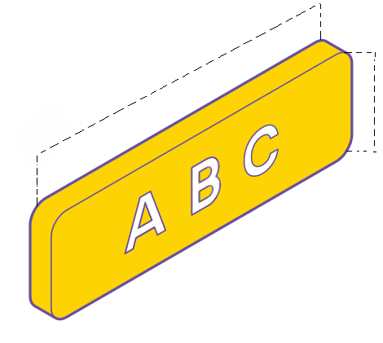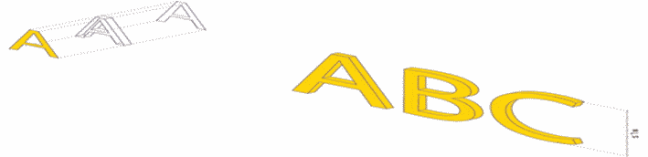

2. Настоящее постановление вступает в силу со дня официального опубликования.

3. Опубликовать настоящее постановление в сборнике «Правовой вестник города Иванова» и разместить на официальном сайте Администрации города Иванова в сети Интернет.

|  |  |
| --- | --- |
| Глава города Иванова | В.Н. Шарыпов |